KARTA LEKCJI 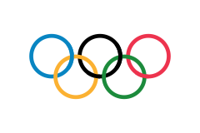
- Data wysłania:23.04.20
- Klasa: 4 i 5
- Przedmiot: wychowanie fizyczne
- Temat lekcji: Igrzyska Olimpijskie
- Z dzisiejszej lekcji zapamiętaj (Kryteria Sukcesu- KS):
a) potrafię wyjaśnić czym są igrzyska olimpijskie
b) potrafię rozpoznać flagę olimpijską
- Na wykonanie zadań masz czas do: -
- Przebieg lekcji z czynnościami, które musisz wykonać:
- Igrzyska olimpijskie – najstarsza i zarazem największa międzynarodowa impreza sportowa organizowana co 2 lata (na przemian letnie i zimowe) w różnych krajach.
Symbole olimpijskie
-flaga olimpijska
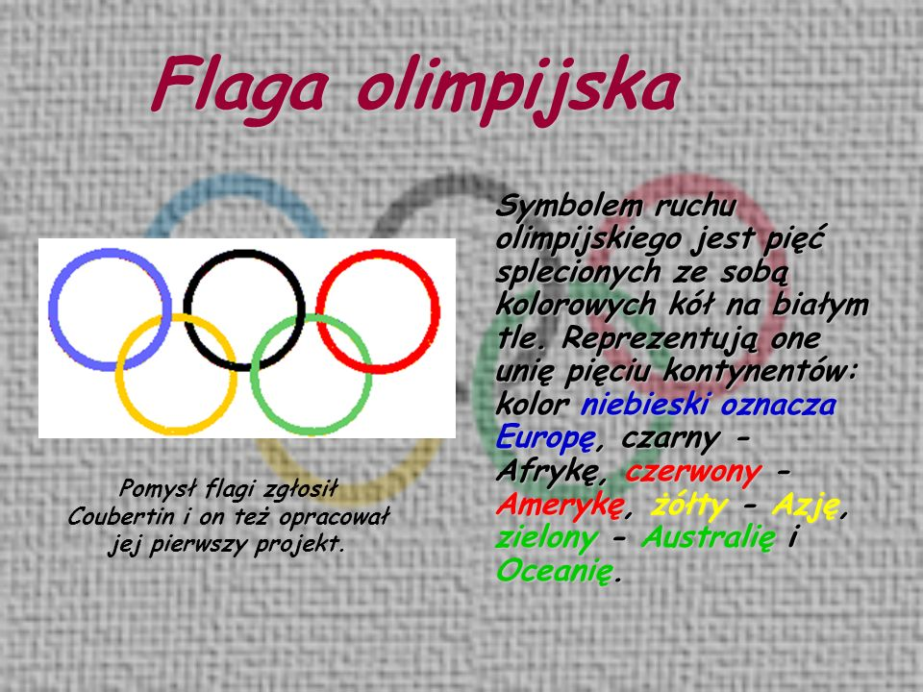
-hymn olimpijski
-motto olimpijskie
-ogień olimpijski
-ceremonie otwarci
-ceremonia zamknięcia

- sprawdź , co zapamiętałaś/ zapamiętałeś, zgodnie z KS.

Czy potrafisz wymienić kolory kół na fladze olimpijskiej ?

